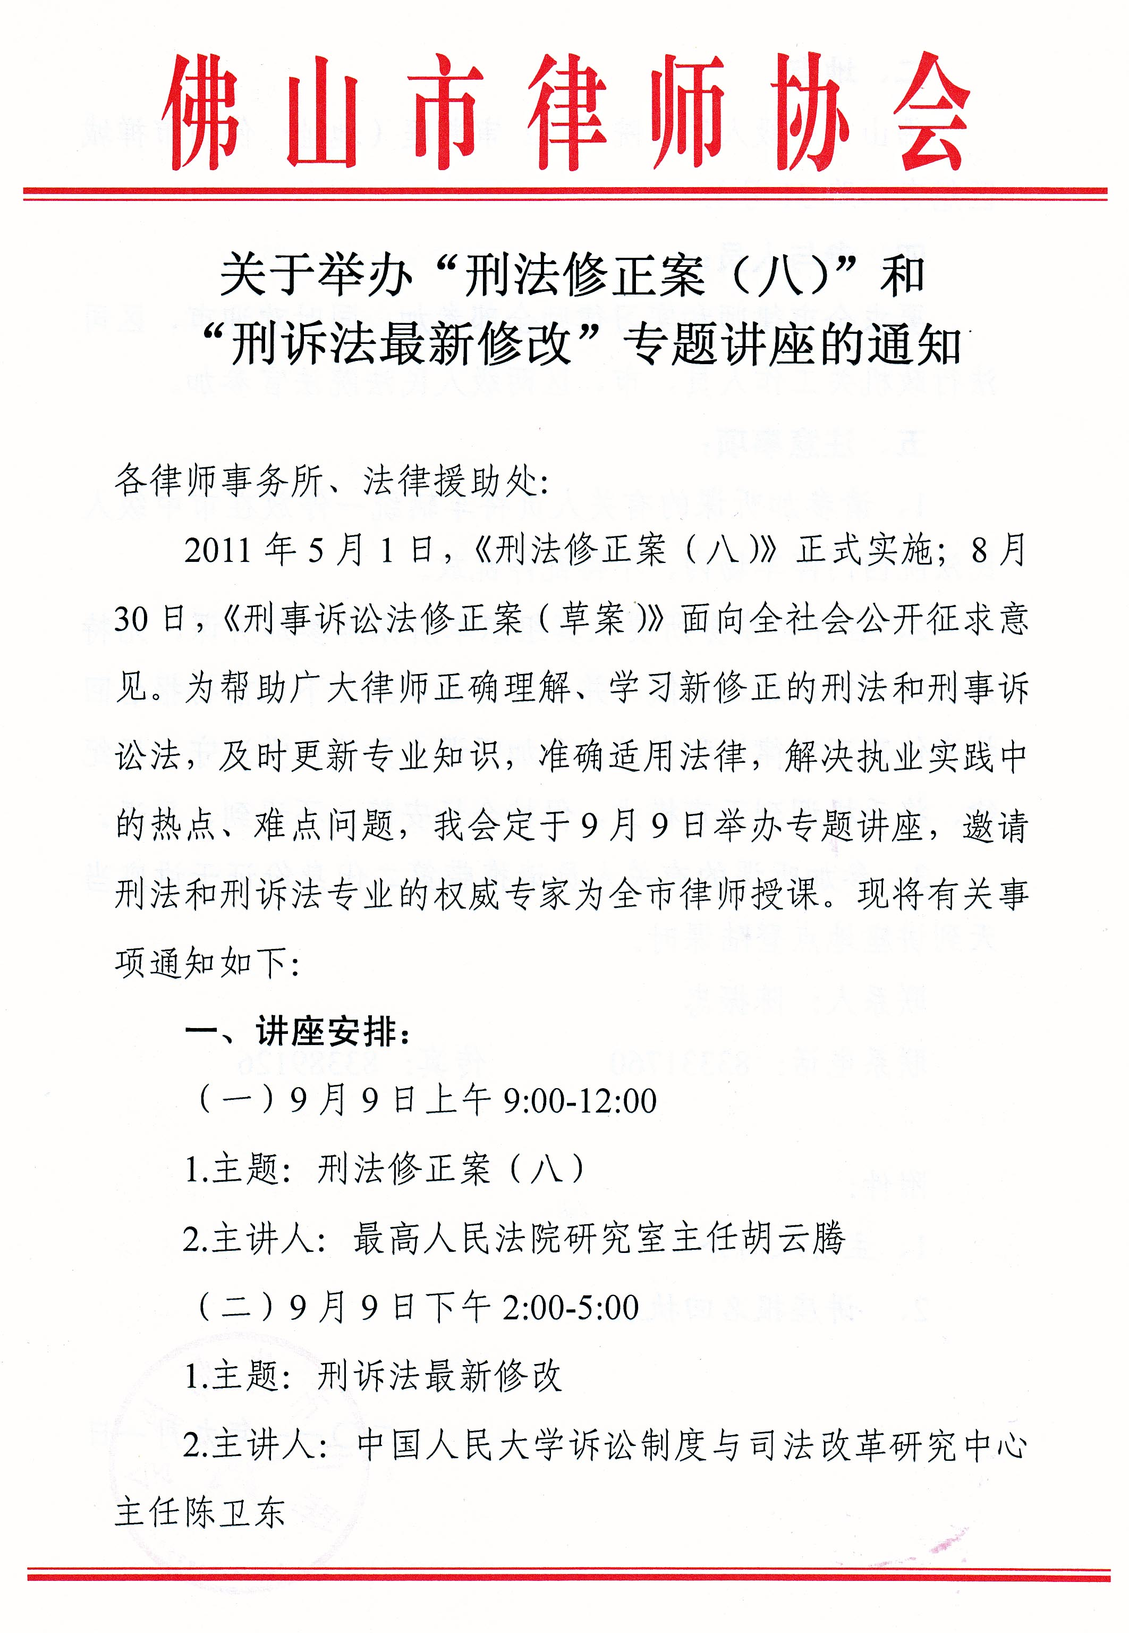
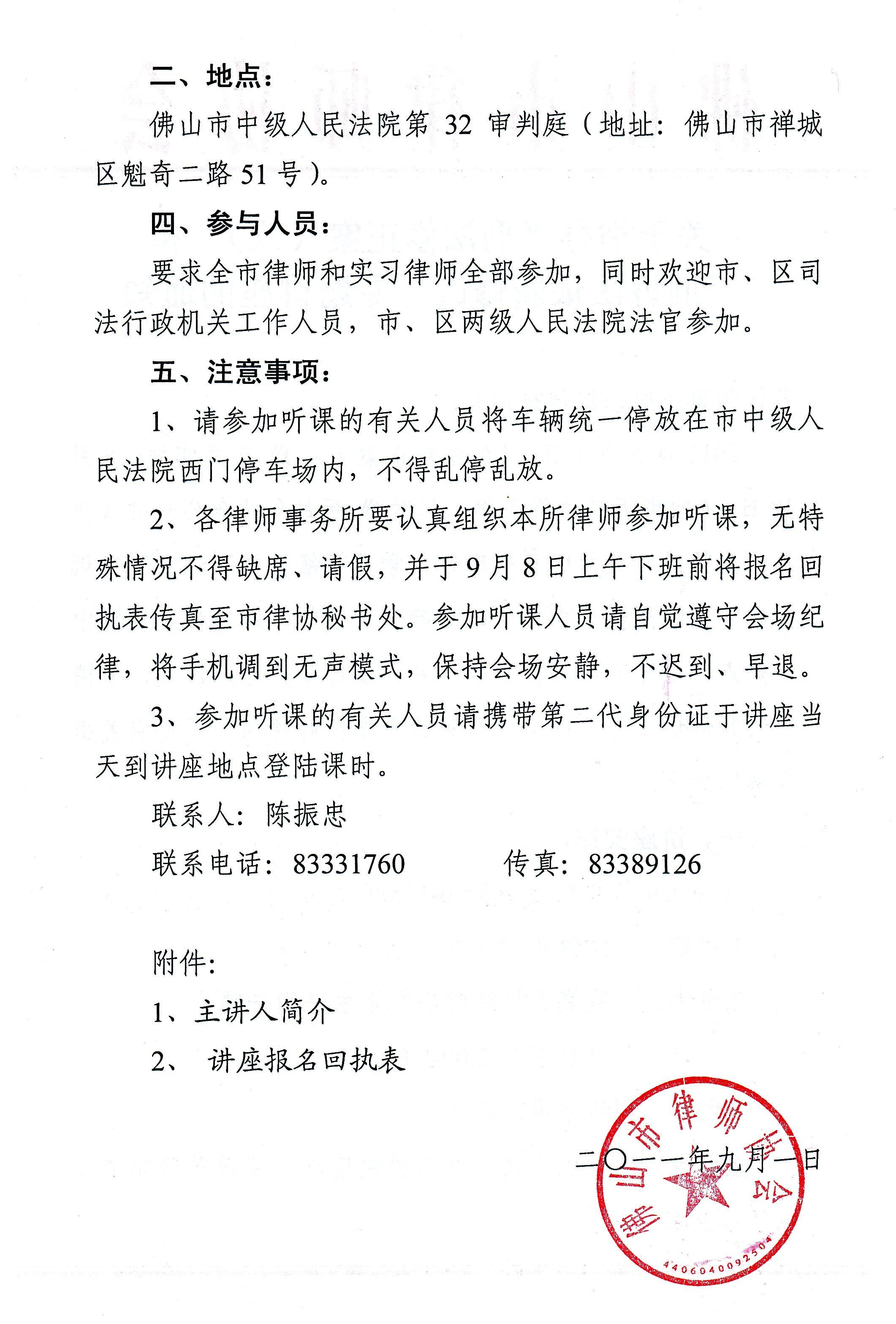
附件1：
主讲人简介

陈卫东，法学博士，中国人民大学法学院二级教授，博士生导师。现任中国人民大学诉讼制度与司法改革研究中心主任、中国人民大学法学院诉讼法教研室主任等。近年来，陈卫东教授致力于中国的司法改革研究，发表、出版了许多学术论文与著作，提出了一系列的改革主张，为中国的司法改革作出了突出的贡献。参加了全国人大、最高人民法院、最高人民检察院、司法部的一系列改革论证会，参加了中国律师法、中国刑事诉讼法的立法起草与修正工作等。
胡云腾，法学博士，教授，博士生导师。现任最高人民法院研究室主任。先后致力于法学教育、法学研究与法律实务工作20多年，系我国改革开放以后培养成长起来的知名法学专家，对刑法、刑事诉讼法、人权和司法制度有较深入的研究。1985年以来，在《中国法学》、《法学研究》等刊物发表学术论文100多篇，1987年以来，出版个人专著、译著、教材、合著等近40部。到最高法院工作后，负责刑事司法解释的起草工作和司法改革的研究工作，参与起草了最高人民法院第二个五年改革纲要和最高人民法院近年来的刑事司法解释等。

附件2：
讲座报名回执表

填报单位： 律师事务所（盖章）

序号 | 姓名 | 手机 | 参加系列讲座场次（如参加该场次，请打“√”）
序号 | 姓名 | 手机 | 刑法修正案（八） | 刑诉法最新修改
1
2
3
4
5
6
7
8
9
10

注：本表请于9月8日上午下班前传真至市律协秘书处，传真：83389126。

